石 家 庄 铁 道 大 学
实 验 报 告
课程名称 软件过程与管 信息 学院（系） 信1705-1 班
试验者姓名 周博 学号 20173599 实验日期 2020 年 月日
评分 教师签名

实验项目名称： Tutorial 2_进度管理与资源管理
一、实验目的：
二、实验环境
三、实验内容和过程：（关键过程及主要操作界面截图）

实验一：
任务工作表：
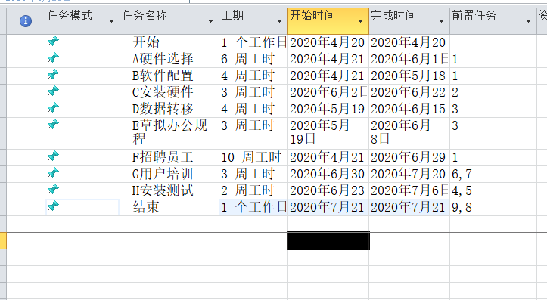
甘特图：
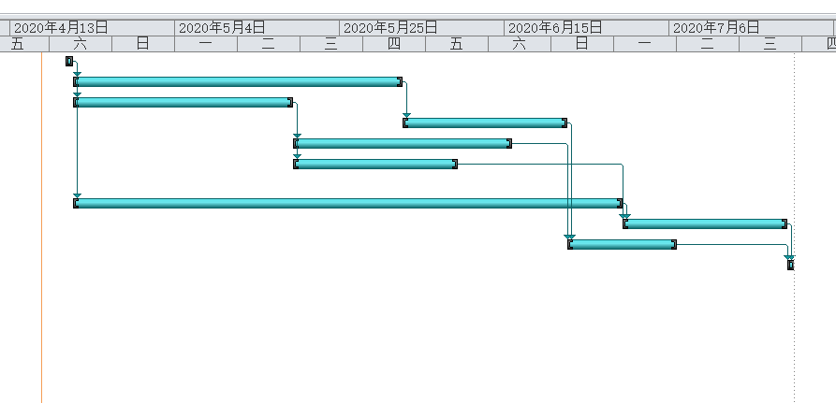

网络图：
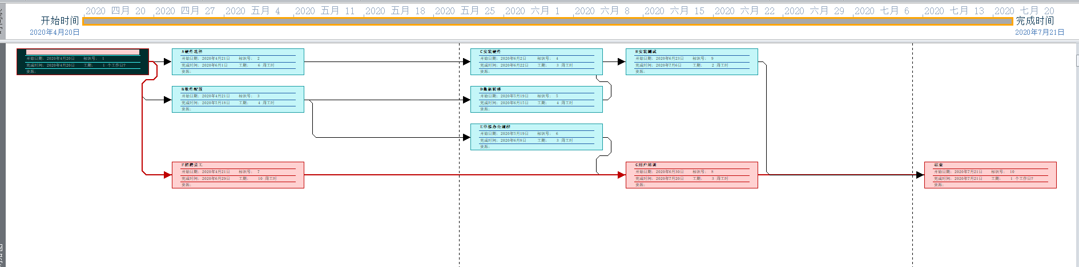

实验一：
资源活动表
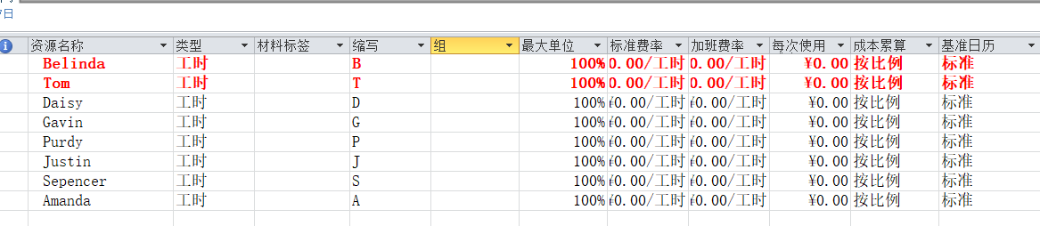
任务活动表：

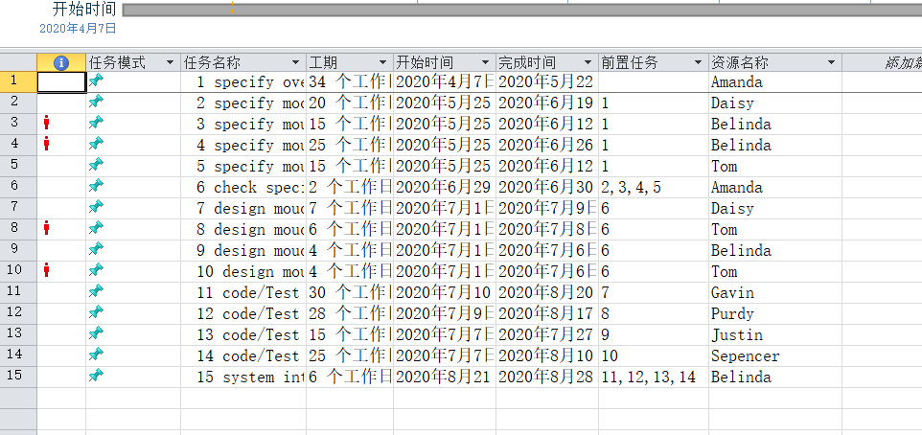

任务分配状况表
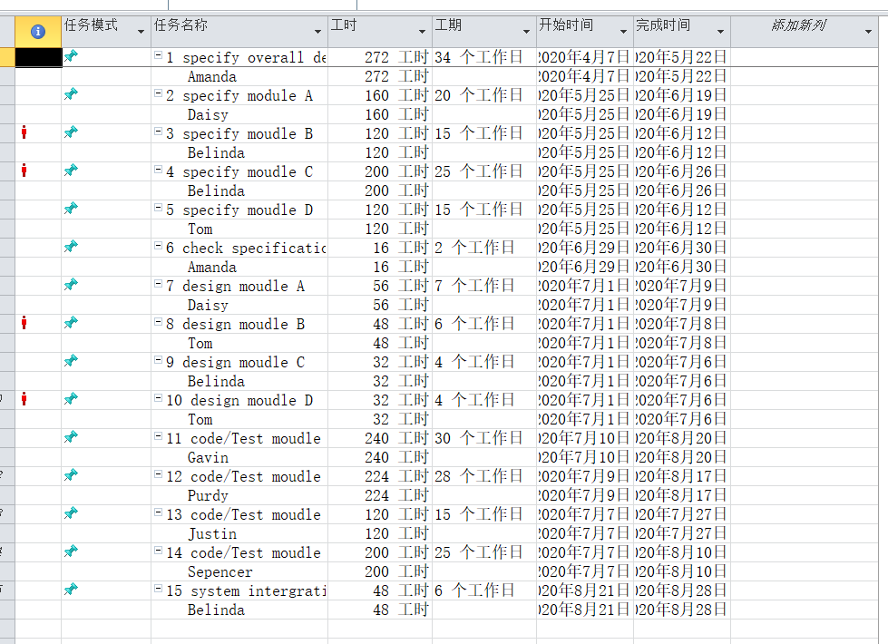

资源使用情况表：
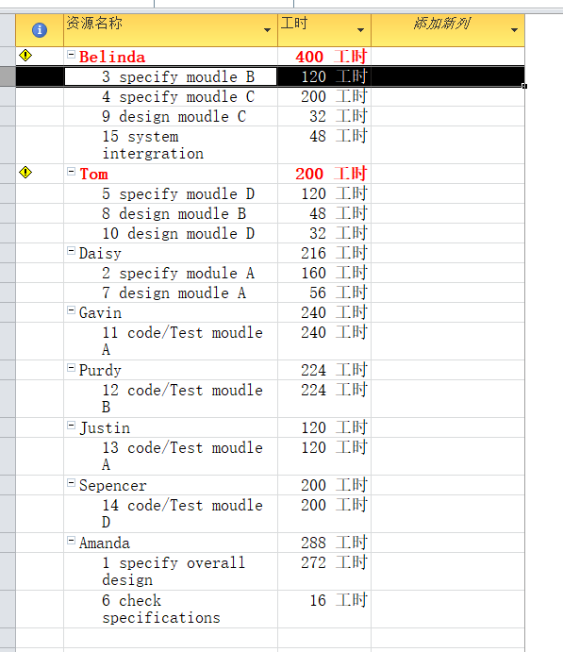

甘特图：
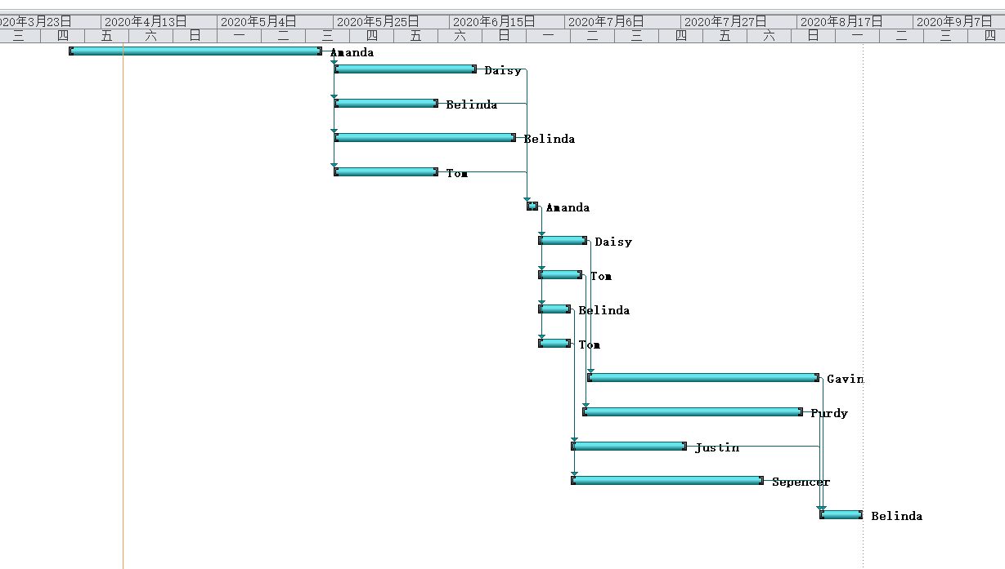

网络图
